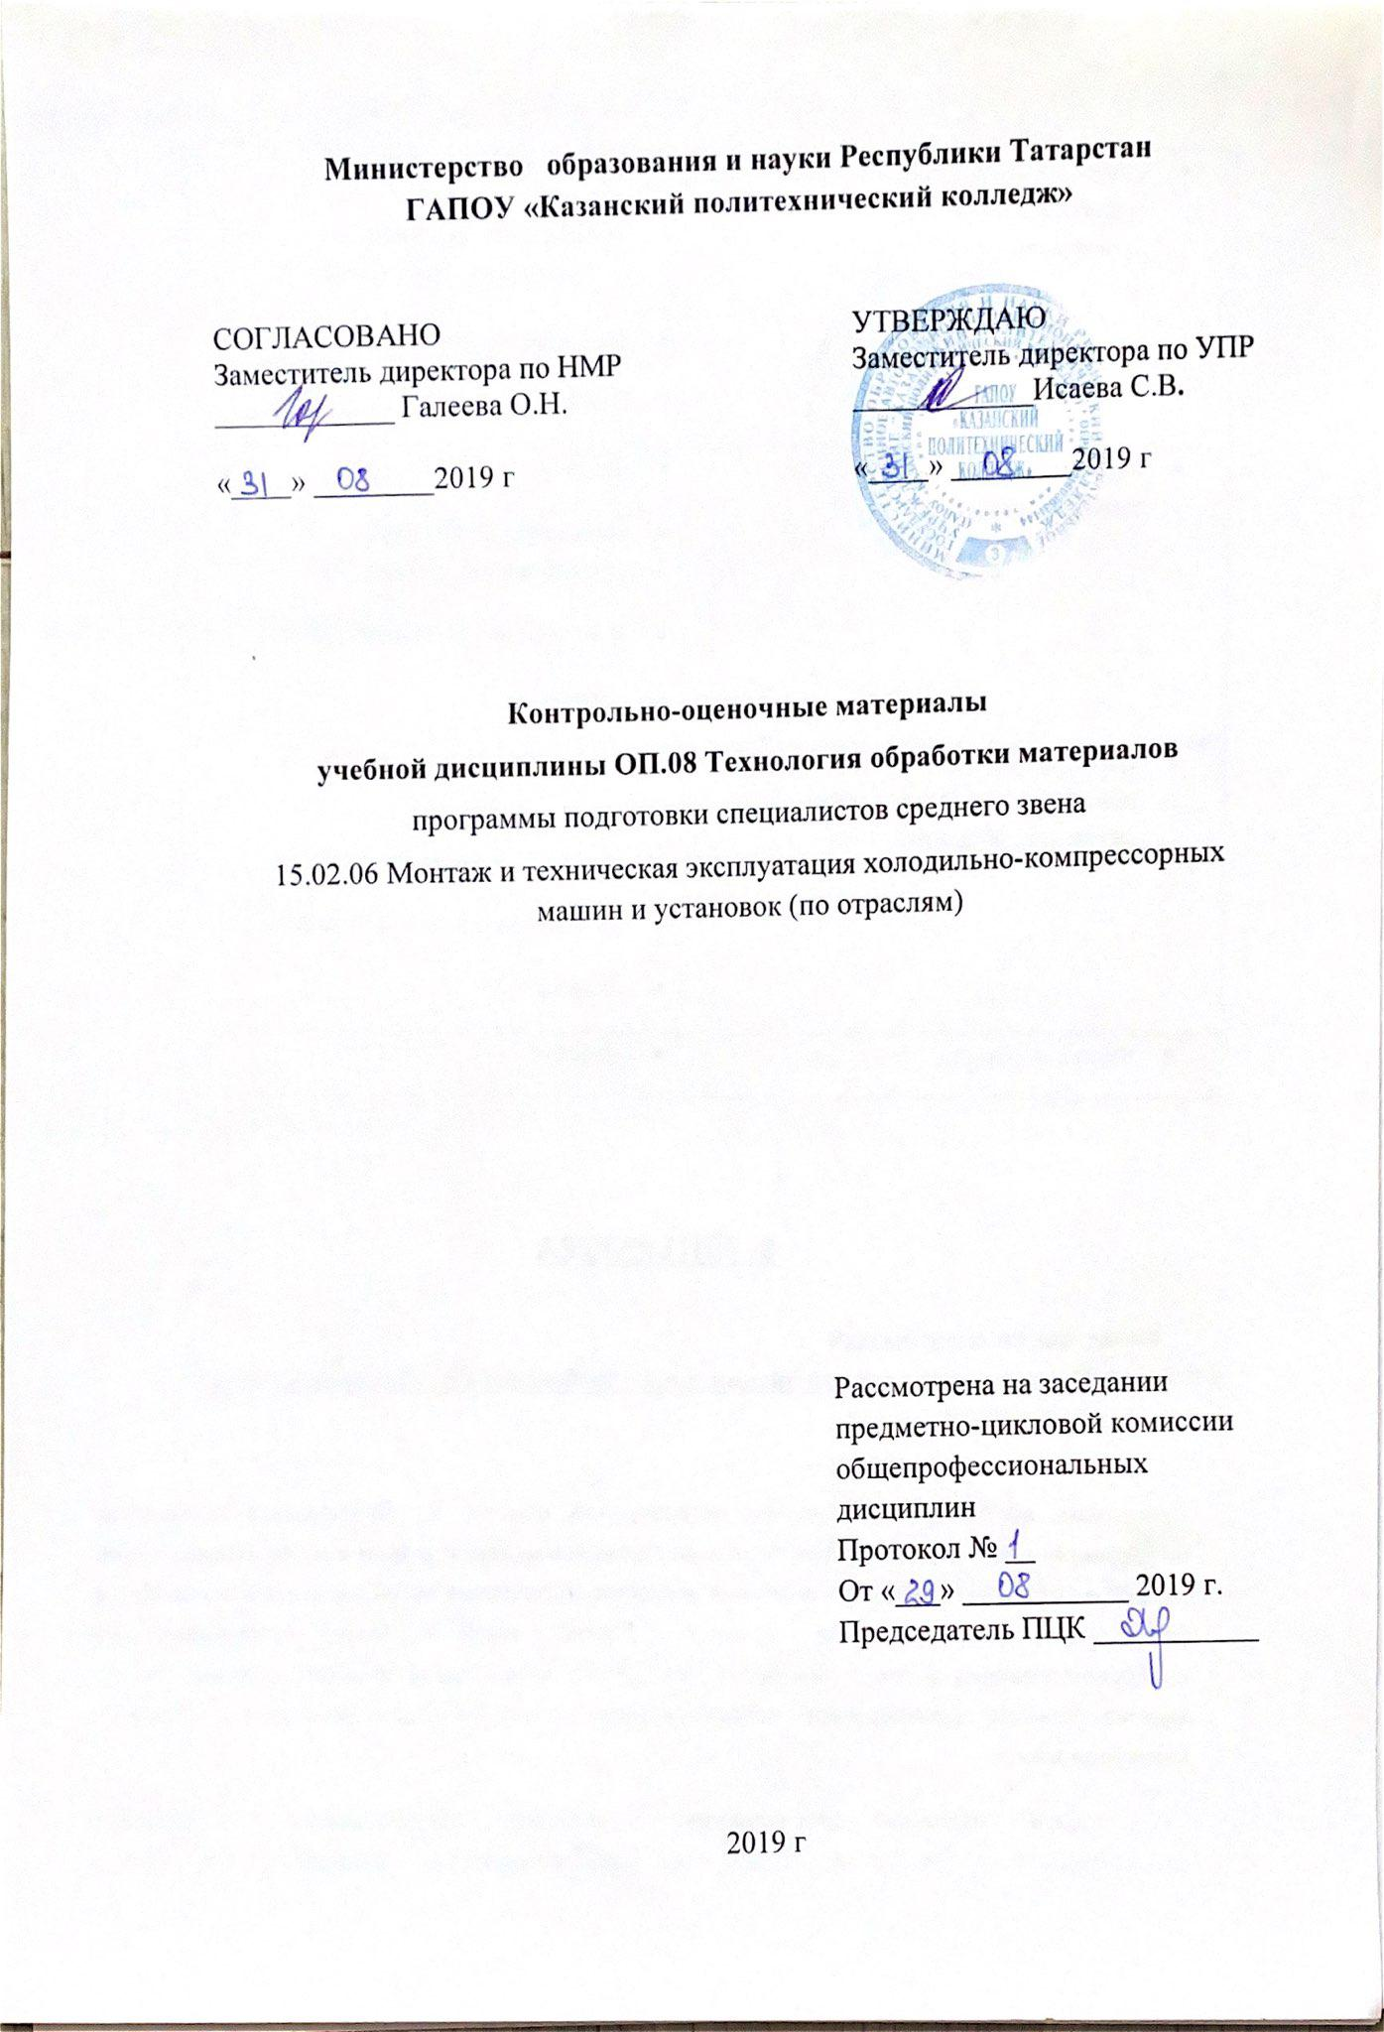

СОДЕРЖАНИЕ

 | Общие положения | 3
 | Показатели оценки результатов освоения дисциплины, формы и методы контроля и оценки | 3
 | Контрольно-оценочные материалы | 8
3.1. | Текущий контроль | 8
3.2. | Промежуточная аттестация  Приложения | 21  25

- Общие положения
Контрольно-оценочные материалы учебной дисциплины разработаны на основе:
- Федерального государственного образовательного стандарта среднего профессионального образования по специальности 15.02.06 Монтаж и техническая эксплуатация холодильно-компрессорных машин и установок (по отраслям) утвержденный приказом Минобрнауки России от 18 апреля 2014 года №348, входящей в состав укрупненной группы специальностей 15.00.00 Машиностроение;
- основной профессиональной образовательной программы по специальности 15.02.06 Монтаж и техническая эксплуатация холодильно-компрессорных машин и установок (по отраслям),2019г;
-рабочей программы учебной дисциплины ОП.08 Технология обработки материалов,2019г.
Контрольно-оценочные средства (КОМ) предназначены для контроля и оценки образовательных достижений студентов, освоивших программу учебной дисциплины ОП.08 Технология обработки материалов.
КОМ включают контрольные материалы для проведения текущего контроля и промежуточной аттестации в форме экзамена.

2.Показатели оценки результатов освоения дисциплины, формы и методы контроля и оценки
В результате аттестации по учебной дисциплине осуществляется комплексная проверка следующих умений и знаний, а также динамика формирования общих компетенций:
Таблица 1
Результаты обучения: умения,  знания | Формы и методы контроля и оценки
З1-- назначение, классификацию, принцип работы и область применения металлорежущих станков;  З2-конструкцию основных металлорежущих инструментов;  правила безопасности при работе на металлорежущих станках;  З3-оснащение приспособлениями металлообрабатывающих станков;  З4-основные положения технологической документации;  З5-методику расчёта режимов резания;  З6-основные технологические методы формирования заготовок;  З7-устройство и принцип действия металлообрабатывающих станков. | - логичность и грамотность изложения назначения, классификации, принципа работы и области применения металлорежущих станков  - обоснованность и грамотное изложение конструкции основных металлорежущих инструментов, правил безопасности при работе на металлорежущих станках;  - полное и точное описание оснащения приспособлений металлообрабатывающих станков;  - логичное и грамотное изложение основных положений технологической документации ;  - полное и точное изложение методики расчета и выбора режимов резания ;  - презентации, грамотное изложение основные технологические методы формирования заготовок;  - грамотное и полное описание устройства и принцип действия металлообрабатывающих станков.
У1-выбирать рациональный способ обработки деталей;  У2-оформлять технологическую и другую документацию в соответствии с действующей нормативной базой;  У3-производить расчёты;  У4-заполнять технологическую карту механической обработки заготовки;  У5-выбирать конструкцию и геометрические параметры резца для заданных условий обработки;  У6-выбирать средства и контролировать геометрические параметры инструмента;  У7-определять оптимальную скорость резания для заданных условий обработки;  У8-определять тип станка по его модели:  определять главные и вспомогательные движения в станке;  У9-читать кинематическую схему станка;  У10-определять типовые механизмы станка;  У11-составлять перечень операций обработки, выбирать режущий инструмент и оборудование для обработки вала, отверстия, паза, резьбы и зубчатого колеса. | - грамотность и обоснованность при выборе рациональных способов обработки деталей. Практическая работа№ 2  - точность и грамотность оформления технологической и другой документации в соответствии с действующей нормативной базой. Практическая работа №2  - соблюдение установленных методик при расчёте и выборе режимов резанья, выполнение расчетов;  - практические навыки работы заполнения технологической карты механической обработки заготовки. Практическая работа №2  - практические навыки работы выбора конструкции и геометрических параметров резца для заданных условий обработки. Практическая работа №5  - практические навыки при выборе средства и контроля геометрических параметров инструмента. Практическая работа №2,№5  - практические навыки при определении оптимальной скорости резания для заданных условий обработки; Практическая работа№ 1,№3,№4,№5  - обоснованность и самостоятельность определения типа станка по его модели: определение главных и вспомогательных движении в станке. Практическая работа№ 1,,№3,№4,№5  - практические навыки чтения кинематической схемы станка. Практическая работа №3,№4,№5.  - практические навыки определения типовых механизмов станка. Практическая работа №3,№4,№5.  - практические навыки составления перечня операций обработки, выбора режущего инструмент и оборудования для обработки вала, отверстия, паза, резьбы и зубчатого колеса. Практическая работа№ 2

Результаты  (освоенные общие компетенции) | Формы и методы контроля и оценки
ОК1. Понимать сущность и социальную значимость своей будущей профессии, проявлять к ней устойчивый интерес. | Оценка за:  - выступление на занятиях с сообщениями;  - содержание и оформление мультимедийной презентации.  - разработка мультимедийной презентации в составе творческой группы.
ОК2. Организовывать собственную деятельность, выбирать типовые методы и способы выполнения профессиональных задач, оценивать их эффективность и качество. | Оценка за:  - участие в рабочих группах по выполнению практических заданий;  - выступление на семинарах с сообщениями, рефератами.
ОК3. Принимать решения в стандартных и нестандартных ситуациях и нести за них ответственность. | Оценка за выполнение практических работ и отчетов по ним; устные ответы студентов на занятиях; за участие в рабочих группах по выполнению практических заданий.
ОК4. Осуществлять поиск и использование информации, необходимой для эффективного выполнения профессиональных задач, профессионального и личностного развития. | Оценка за:  - выступление на занятиях с докладами;  - содержание и оформление мультимедийной презентации;  - оформление рефератов.
ОК8. Самостоятельно определять задачи профессионального и личностного развития, заниматься самообразованием, осознанно планировать повышение квалификации | Оценка за:  - участие в рабочих группах по выполнению практических заданий;  - выступление на семинарах с сообщениями, рефератами.
ОК9. Ориентироваться в условиях частой смены технологий в профессиональной деятельности. | Оценка выполнения заданий на практических занятиях и самостоятельной работы
ОК 10 Обеспечивать безопасные условия труда в профессиональной деятельности. | Оценка выполнения заданий на практических занятиях и самостоятельной работы
Результаты обучения  (профессиональных компетенции) | Формы и методы контроля и оценки результатов обучения
ПК 1.1. Осуществлять обслуживание и эксплуатацию холодильного оборудования (по отраслям). | Оценка за:  выполнение практических работ и отчетов по ним; устные ответы студентов на занятиях;  - участие в рабочих группах по выполнению практических заданий;
ПК 1.2. Обнаруживать неисправную работу холодильного оборудования и принимать меры для устранения и предупреждения отказов и аварий. | Оценка за:  - участие в рабочих группах по выполнению практических заданий;  - выступление на семинарах с сообщениями, рефератами.
ПК 2.1. Участвовать в организации и выполнять работы по подготовке к ремонту и испытаниям холодильного оборудования. | Оценка за:  выполнение практических работ и отчетов по ним; устные ответы студентов на занятиях;  - участие в рабочих группах по выполнению практических заданий;
ПК 2.2. Участвовать в организации и выполнять работы по ремонту холодильного оборудования с использованием различных приспособлений и инструментов | Оценка за:  - участие в рабочих группах по выполнению практических заданий;  - выступление на семинарах с сообщениями, рефератами.

3. Контрольно-оценочные материалы
3.1. Текущий контроль
3.1.1. Банк тестовых заданий по темам дисциплины

Перечень вопросов для текущего контроля знаний по дисциплине
Номер группы ______________
Ф.И. обучающегося __________________________________________

Тест по теме Металлорежущие станки и инструменты.
Вопрос 1 Машина, предназначенная для обработки металлических заготовок в целях образования заданных поверхностей путем снятия стружки - это
Варианты ответов:
1.металлообрабатывающий станок
2.токарный станок
3.фрезерный станок
Вопрос 2 Металлорежущие станки в зависимости от назначения подразделяются на ....
Варианты ответов
1.пять групп
2.девять групп
3.семь групп
Вопрос 3 Что означает первая цифра в обозначении станка?
Варианты ответов
1.это группа
2.разновидность станка
3.модель станка
Вопрос 4 Что означает вторая цифра в обозначении станка?
Варианты ответов
1.модель станка
2.разновидность устройства
3.группа
Вопрос 5 Что означает третья (а в некоторых случаях и четвертая) цифра в обозначении станка?
Варианты ответов
1.основной типоразмер агрегата
2.габаритные размеры станка
Вопрос 6 Что означает буква в обозначении станка?
Варианты ответов
1.модификацию станка
2.группу станка
Вопрос 7 Нормальная точность станка обозначается букв-ой (ами): .....
Варианты ответов
1.Н
2.НТ
3.НТС
Вопрос 8 Повышенная точность станка обозначается букв - ой (ами):...
Варианты ответов
1.П
2.ПТ
3.ПТС
Вопрос 9 Особо точные (мастер-станки) обозначается букв - ой (ами):...
Варианты ответов
1.С
2.ОТС
3.МС
Вопрос 10 Что означает буква "В" в обозначении станка?
Варианты ответов
1.высокая точность
2.вертикального типа

Перечень вопросов для текущего контроля знаний по дисциплине
Номер группы ______________
Ф.И. обучающегося __________________________________________
1.Механические свойства материалов.
2.Методы контроля прочностных параметров материала.
3. Определение твердости материалов по Бриннелю.
4.Определение твердости по методу Роквелла.
5. Определение твердости материала по методу Виккерса.
6. Процессы получения отливок.
7. Полости в отливке.
8. Литейное производство.
9. Многоразовые формы.
10.. Модель и стержни ,назначение.
11.Требования к сплавам для изготовления отливок.
12. Виды литья в разовые формы.
13. Требования к заготовке, получаемой литьем в песчаные формы.
14. Литье в кокиль.
15.Преимущества литья в оболочковые формы по сравнению с литьем в песчаные формы.
16. Литье по выплавляемым моделям.
17.Значение знаков на модели и стержнях.
18.Назначение выпара, прибыли и шлакосборника при литье в песчаные формы.
19. Прокатка, виды прокатки.
20.Ковка. Основные операции ковки.
21. Объемная штамповка. Виды.
22. Шлифование. Основные виды.
23. Методы сварки. Виды сварки.
24. Холодная и горячая деформация. Пластичность металлов и сопротивление деформированию.
25. Прессование: схемы процесса, применяемый инструмент, особенность и область применения.
26. Пластичность металлов и сопротивление деформированию.
27. Виды форм для получения отливок.
Перечень вопросов для текущего контроля знаний по дисциплине
Номер группы ______________
Ф.И. обучающегося __________________________________________

Тест по теме : Сверление, зенкерование, развертывание, применяемый инструмент и станки.

Вставьте пропущенные слова
1.Сверление называют _______________ отверстий в сплошном материале путем____________стружки с помощью сверла, совершающего________ и ________ движения.
2. Зенкерование- это процесс обработки имеющихся цилиндрических и _________ отверстий с целью повышения их__________ и качества поверхности.
3. Зенкование- это получение ___________ и конических углублений имеющихся отверстий под головки ______________________.
4. Развертывание- это________ обработка отверстий по _____ квалитетам точности с шероховатостью поверхности R_{a} =____________.
5.Назовите основные конструктивные элементы сверла изображенные на рисунке
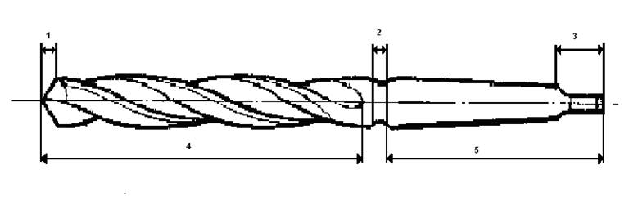

6.Изобразите схему сверления и покажите на схеме главное движение и движение подачи.
7.Назначение операции сверления.
8.Назовите поверхности сверла под цифрами2,3 и назовите угол под цифрой 1 на рисунке.

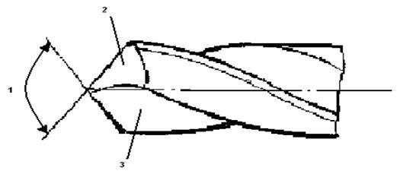

Тест по теме Зубонарезание, резьбонарезание, применяемые инструменты и станки нарезание резьбы
Вставьте пропущенные слова
1.Нарезанием резьбы называют образование_____на поверхности детали путем снятия_____ или пластичн _________.
2. Специальные резьбы подразделяют на прямоугольные, упорные_______ и ________.
3. Инструмент предназначенный для нарезания внутренней резьбы называется ________
4. Инструмент предназначенный для нарезания наружной резьбы называется ________
5. Назовите основные конструктивные элементы метчика, изображенные на рисунке

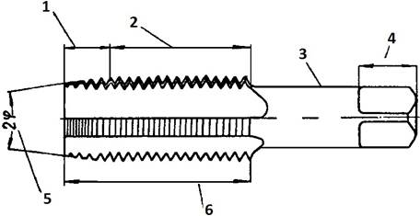
6. Изобразить схему нарезания правой избы и показать на схеме главное движение и движение подачи.
7.Перечислить виды метчиков.
8. Назвать элементы плашки, изображенные на рисунке и расшифровать обозначение М16х2

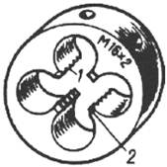

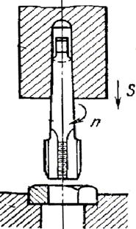

Перечень вопросов для текущего контроля знаний по дисциплине
Номер группы ______________
Ф.И. обучающегося __________________________________________
Тесты по разделу 2. Виды обработки металлов резанием. Металлорежущие инструменты и станки.
1. Выберите правильный ответ: Что лежит в основе процесса резания металлов различным режущим инструментом, в том числе резцами?
а) работа резца; б) работа клина; в) работа режущей кромки; г) работа плоскости резания.
2. Выберите узлы и механизмы токарного станка:
а) серьга; б) стойка; в) фартук; г) шпиндель; д) поворотный стол; е) салазки; ж) задняя бабка; з) резцедержатель.
3. Вспомните, как называется упрочнение, увеличение твердости и уменьшение пластичности поверхностного слоя обрабатываемой заготовки под действием деформации?
5. Выберите правильный ответ: Какой существует порядок заточки резцов?
а) сначала затачивают главную заднюю поверхность и вершину резца, затем переднюю поверхность;
б) сначала затачивают главную и вспомогательную заднюю поверхности, затем переднюю поверхность и вершину резца;
в) сначала затачивают переднюю поверхность, затем вершину резца.
6. Выберите формулу для расчета угла резания:
а) φ + ξ = φ₁ = 180º; б) α + ß + γ = 90º; в) α + β = δ.
7. Выберите инструментальный материал, работающий на повышенных скоростях резания:
а) высококачественная углеродистая инструментальная сталь;
б) легированная инструментальная сталь;
в) быстрорежущая сталь;
г) металлокерамический твердый сплав.
8. Выберите симметричные детали:
а) вал; б) палец; в) кронштейн; г) рычаг; д) шкив; е) стакан; ж) патрубок;
з) гильза.
9. Определите, чему равна глубина резания при обработке фаски, если её размер 1, 5×45º мм?
10. Дайте определение резцу.
11. Выберите перевод слова «технология»:
а) наука об органической жизни;
б) наука о ремесле.
12. Соотнесите элементы технологического процесса и их определения:
1) позиция -
2) прием -
3) рабочий ход -
4) операция -
а) законченная часть технологического перехода, состоящая из однократного перемещения инструмента относительно заготовки, сопровождаемого изменением формы, размеров, шероховатости поверхности или свойств заготовки;
б) законченная совокупность действий человека, применяемых при выполнении перехода или его части и объединенных одним целевым назначением;
в) каждое из различных положений обрабатываемой заготовки относительно режущего инструмента для выполнения определенной части операции.
13. Выберите правильный ответ: Комбинация геометрических тел, ограниченных поверхностями простейших форм (плоскими, цилиндрическими, коническими и т.д.) это…
а) точность обработки; б) конфигурация деталей.
14. Выберите правильный ответ: Отклонениями от теоретической поверхности являются…
а) волнистость; б) макрошлифы; в) макронеровности; г) шероховатость поверхности; д) микрошлифы.
15. Выберите правильный ответ: Волнистость поверхности это…
а) совокупность неровностей, с относительно малыми шагами, выделенная с помощью базовой длины;
б) совокупность периодически чередующихся возвышений и впадин с отношением шага волны L/h=50…1000.
16. Дайте определение заготовке.
17. Выберите правильный ответ: Завышенные припуски…
а) препятствуют исправлению погрешностей предыдущей обработки и обеспечению заданных параметров точности и шероховатости на выполняемом переходе;
б) приводят к росту трудоемкости механической обработки и расходов.
18. Выберите базу, которую используют для определения относительного положения детали и средства измерения:
а) технологическая; б) измерительная.
20. Вспомните, что означает слово «кинематика», в переводе с греческого?
21. Выберите: Механика это - …
а) наука о механических движениях и взаимодействии материальных тел;
б) одна из первых наук о природе.
23. Вспомните, какое звено называют ведущим?
24. Выберите правильный ответ: Как называются тела, входящие в состав механизма и находящиеся в относительном движении?
а) классы; б) звенья; в) группы; г) бригады.
26. Определите: Если в кинематической цепи, хотя бы одно звено входит более чем в две кинематические пары, то эта цепь является …
а) сложной; б) простой.
27. Выберите детали специального назначения:
а) поршни, коленчатые валы, лемехи, клапаны и т.д.;
б) болты, винты, гайки, зубчатые колеса, шкивы, валы и т.д.
28. Выберите правильный ответ: Способность деталей сопротивляться изменению формы под действием силы, называется …
а) прочностью; б) жесткостью.
30. Выберите состав ременной передачи:
а) один шкив и длинный ремень;
б) два шкива и бесконечный ремень;
в) три шкива и короткий ремень.
31. Вспомните, под каким углом, в основном, располагаются оси конических зубчатых колес?
32. Вспомните, какова геометрическая форма червяка в червячной передаче?
33. Выберите, к какому виду связи относят цепную передачу?
а) к передачам гибкой связи и к одной из разновидности зубчатых передач;
б) к передачам ломаной связи;
в) к передачам жесткой связи и двухколесным передачам.
34. Выберите, по каким конструктивным признакам делят муфты?
а) мягкие, полумягкие;
б) жесткие, полужесткие, упругие;
в) пружинистые, пластичные.
35. Вспомните, сколько типов включает в себя каждая группа станков, выпускаемых серийно?
36. Вспомните, с помощью чего обозначают модель станка?
37. Выберите правильный ответ: Главное движение в металлорежущих станках бывает:
а) вращательным;
б) прямолинейным (возвратно – поступательным).
38. Выберите станки, у которых движение подачи непрерывное:
а) токарные; б) строгальные; в) фрезерные; г) сверлильные.
39. Выберите формулу передаточного отношения:
а) v = ; б) i = ; в) t = .
40. Выберите правильный ответ: Как называется деталь станка, которая служит для монтажа всех основных узлов станка?
а) шпиндель; б) направляющие; в) станина; г) патрон.
41. Выберите правильный ответ: Чугунная коробка, в которой находится механизм преобразования вращательного движения ходового вала и ходового винта в прямолинейное движение суппорта называется …
а) фартуком; б) гитарой; в) шпинделем.
42. Выберите правильный ответ: Привод это - …
а) устройство для подачи СОЖ в зону резания;
б) устройство, служащее для приведения в действие исполнительных звеньев станка.
43. Выберите правильный ответ: Электродвигатель может находиться …
а) рядом со станком; б) внутри станка; в) на станке;
г) встроен в переднюю бабку.
44. Вспомните, для чего предназначены коробки подач?
45. Перечислите механизмы прерывистого движения.
46. Выберите правильный ответ: для предотвращения одновременного включения нескольких механизмов, совместная работа которых не предусмотрена предназначены .
а) блокировочные устройства; б) тормозные устройства.
47. Вспомните, для чего применяется система смазки?
48. Вспомните, какую часть составляют станки токарной группы в мировой классификации станков?
Ключ к тесту № 4
1. б.
2. в, г, е, ж, з.
3. наклёп.
4. а-2, б-4, в-1, г-3.
5. б.
6. в.
7. в.
8. а, б, д, е, з.
9. 1,5мм.
10. Резец – это наиболее простой режущий инструмент призматической формы …
11. б.
12. 1-в, 2-б, 4-а.
13. б.
14. а, в, г.
15. б.
16. Заготовка – это предмет производства …
17. б.
18. б.
19. 6ть.
20. Двигаться.
21. а, б.
22. а.
23. звено механизма, сообщающее движение остальным его звеньям.
24. б.
25. а, б, в, г.
26. а.
27. а.
28. б.
29. 5 степеней свободы.
30. б.
31. 90°.
32. цилиндрическая.
33. а.
34. б.
35. на 9 типов.
36. 3мя или 4мя цифрами и буквами (иногда).
37. а, б.
38. а, в, г.
39. б.
40. в.
41. а.
42. б.
43. а, б, в, г.
44. для получения требуемых величин подач и сил подачи при обработке на станках различных деталей.
45. храповый и мальтийский.
46. а.
47. для непрерывной или периодической подачи к трущимся поверхностям СОЖ в достаточном количестве.
48. ¼ или 25

Теоретические вопросы по разделу 2. Виды обработки металлов резанием. Металлорежущие инструменты и станки
1. Основные документы при разработке технологических процессов изделий.
2. Из каких частей складывается технологическая операция.
3.Что включает в себя содержание операций (переходов)
4. Процесс строгания.
5. Процесс долбления.
6. Типы строгальных резцов.
7. Классификация металлорежущих станков.
8. Поперечно-строгальные станки.
9.Сверление. Режущий инструмент. Движения при сверлении.
10.Зенкерование. Цель. Типы зенкеров.
11. Вертикально сверлильный станок модели 2А135
12.Фрезерование. Классификация и конструкция фрез.
13.Фрезерные станки. Классификация. Основные узлы.
горизонтально-фрезерный станок 6Р82Ш
14.Резьбонарезание. Виды резьбы. Основные методы создания резьбы.
15. Зубонарезание. Основные методы нарезания зубчатых колес.
16.Процесс протягивания, классификация протяжек.
17. Шлифование. Основные виды.
18. Характеристика и маркировка абразивного инструмента.
19. Шлифовальные станки, классификация.
20.Основные методы обработки материалов. Характеристика, инструмент.
При проведении текущего контроля знаний уровень подготовки обучающегося оценивается по рейтинговой шкале, которая переводится в традиционную 5-тибалльную: 5 (отлично), 4 (хорошо), 3 (удовлетворительно), 2 (неудовлетворительно). В оценочный лист выставляются баллы по обозначенным критериям («да», «выполнено» – 1 балл; «нет», «не выполнено» – 0 баллов).

Таблица 4. Шкала перевода.
Процент результативности (правильный ответ) | Количественная оценка индивидуальных образовательных достижений
% | баллы | оценка
100 – 91 | 22 – 21 | «отлично»
90 – 81 | 20 – 18 | «хорошо»
80 – 71 | 17 – 15 | «удовлетворительно»
Менее 70 | 14 и менее | «неудовлетворительно»

3.1.2. Перечень лабораторно-практических работ по темам дисциплины
Практическая работа №1 «Изучение устройства токарно-винторезного станка и выбор рационального способа обработки деталей»
Практическая работа №2 «Составление операционной карты по токарной обработке и оформление технологической документации»
Практическая работа №3«Изучение устройства и кинематической схемы поперечно-строгального станка»
Практическая работа №4« Устройство и кинематическая схема вертикально-сверлильного станка»
Практическая работа №5 «Изучение кинематической схемы горизонтально-фрезерного станка, определение оптимальной скорости резания для заданных условий обработки »

3.2. Промежуточная аттестация

Контрольно-оценочные материалы (КОМ) предназначены для контроля и оценки образовательных достижений обучающихся, освоивших программу учебной дисциплины Технология обработки материалов.
Формой аттестации по дисциплине является экзамен. Экзамен проводится письменно с использованием экзаменационных материалов в виде набора контрольных заданий, требующих краткого ответа и/или полного решения.
Содержание экзаменационных материалов отвечает требованиям к уровню подготовки выпускников, предусмотренным стандартом среднего общего образования по дисциплине и зафиксированным в программе.
Экзаменационные материалы дополняются критериями оценки.
Содержание экзаменационных материалов и критерии оценки разработаны преподавателем учебной дисциплины, согласованы с предметной цикловой комиссией и утверждены.
Экзаменационные материалы для проведения письменного экзамена с использованием набора контрольных заданий формируются из двух частей: обязательной, включающей задания минимально обязательного уровня, правильное выполнение которых достаточно для получения удовлетворительной оценки (3), и дополнительной части с более сложными заданиями, выполнение которых позволяет повысить удовлетворительную оценку до 4 или 5. Оценка результатов выполнения экзаменационной работы осуществляется согласно утвержденным критериям оценки, которые открыты для обучающихся до конца экзамена.
Экзаменационные материалы для проведения письменного экзамена состоят из двадцати семи билетов.
Задания предусматривают одновременную проверку усвоенных знаний и освоенных умений по всем темам программы. Ответы предоставляются письменно.
Время выполнения задания - 20 минут.
Оборудование: бумага, ручка, карандаш, линейка, вариант задания, справочная литература, микрокалькулятор.

Перечень вопросов для промежуточной аттестации ( экзамен) по дисциплине ОП.08 Технология обработки материалов.
1. Фрезерование. Классификация и конструкция фрез.
2. Классификация металлорежущих станков.
3. Определение твердости материалов по Бриннелю.
4. Классификация станков по степени универсальности. Значение букв и цифр в марках станков.
5. Сверление. Режущий инструмент. Движения при сверлении.
6. Зенкерование. Цель. Типы зенкеров.
7. Зубонарезание. Основные методы нарезания зубчатых колес.
8. Характеристика и маркировка абразивного инструмента.
9. Вертикально сверлильный станок модели 2А135
10. Литейное производство. Модель и стержни ,назначение.
11.Требования к сплавам для изготовления отливок.
12. Виды литья в разовые формы.
13. Требования к заготовке, получаемой литьем в песчаные формы.
14. Литье в кокиль.
15.Преимущества литья в оболочковые формы по сравнению с литьем в песчаные формы.
16. Литье по выплавляемым моделям.
17.Значение знаков на модели и стержнях.
18.Назначение выпара, прибыли и шлакосборника при литье в песчаные формы.
19. Прокатка, виды прокатки.
20.Ковка. Основные операции ковки.
21. Объемная штамповка.Виды.
22. Основные документы при разработке технологических процессов изделий.
23. Из каких частей складывается технологическая операция.
24. Содержание операций (переходов)
25. Процесс строгания.
26. Процесс долбления.
27. Типы строгальных резцов.
28. Методы контроля прочностных параметров материала.
29. Поперечно-строгальные станки.
30. Определение твердости материала по методу Виккерса.
31. Процессы получения отливок.
32. Литейное производство. Многоразовые формы.
33. Механические свойства материалов.
34.Фрезерные станки. Классификация. Основные узлы.
35.Горизонтально-фрезерный станок 6Р82Ш
36.Резьбонарезание. Виды резьбы. Основные методы создания резьбы.
37. Литейное производство. Полости в отливке.
38.Процесс протягивания, классификация протяжек.
39. Шлифование. Основные виды.
40. Литейное производство. Виды форм для получения отливок.
41. Шлифовальные станки, классификация.
42.Основные методы обработки материалов. Характеристика, инструмент.
43. Методы сварки. Виды сварки.
44. Определение твердости по методу Роквелла.
45. Физические основы процесса резания.
46. Процесс токарной обработки. Виды и конструкция резцов при токарной обработки. Основные элементы резца.
47. Основные показатели резания. Износ резцов, стойкость резца, критерии износа резца.
48. Холодная и горячая деформация. Пластичность металлов и сопротивление деформированию.
49. Прессование: схемы процесса, применяемый инструмент, особенность и область применения.
50. Физические основы процесса резания. Деформация металла в процессе резания, процесс образования стружки, типы стружки
Практические задания.

1.Расшифровать марку горизонтально-фрезерного станка 6Р82Ш.
2. Расшифровать марку станка 7112 и 7307
3. Расшифровать марку станка 7414
4. Расшифровать марку станка 7М36
5. Указать виды сверлильных работ согласно рисунку. Сверление. Рассверление . Зенкерование .Развертывание. Зенкование. Цекование.

. 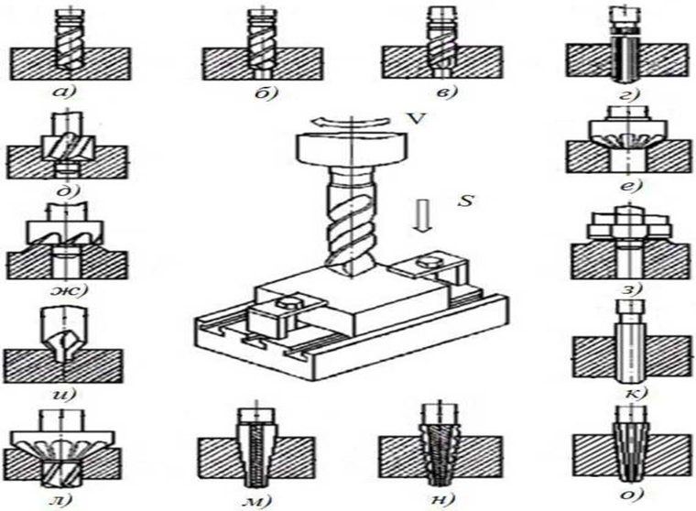

6. Указать основные узлы вертикально-сверлильного станка 2А135

INCLUDEPICTURE "C:\\Users\\067E~1\\AppData\\Local\\Temp\\FineReader12.00\\media\\image1.jpeg" \* MERGEFORMATINET 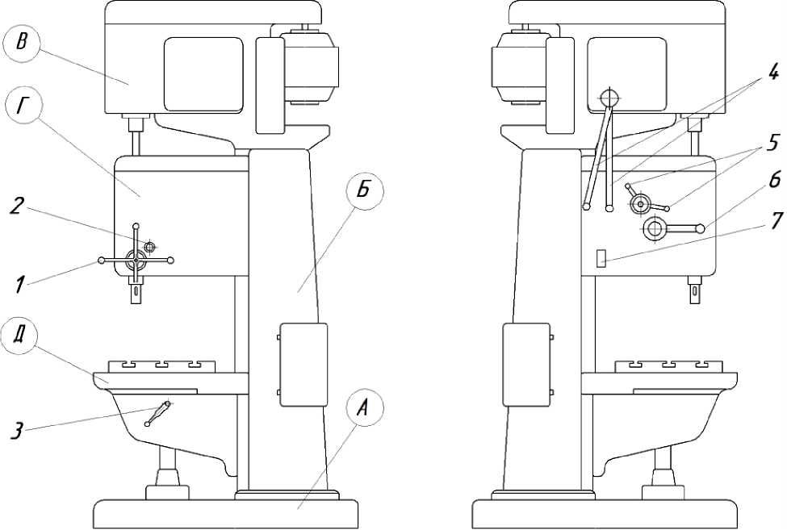

7. | Прочитать кинематическую схему поперечно-строгального станка.

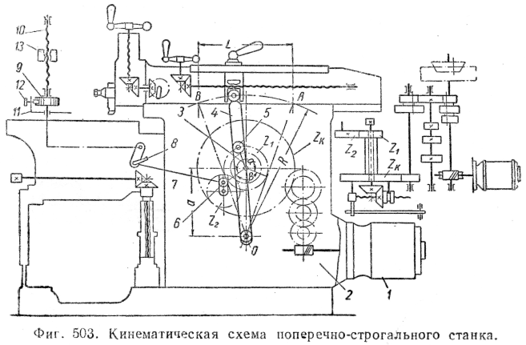

8. Прочитать кинематическую схему долбежного станка.

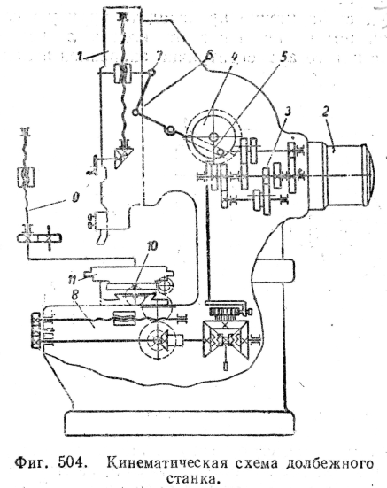

Критерии оценки освоения:

При устном (письменном) ответе обучаемый должен использовать «технический язык», правильно применять и произносить термины.
«5» (отлично) – за глубокое и полное овладение содержанием учебного материала, в котором студент свободно и уверенно ориентируется; за умение практически применять теоретические знания, высказывать и обосновывать свои суждения. Оценка «5» (отлично) предполагает грамотное и логичное изложение ответа (в устной или письменной форме) на практико-ориентированные вопросы; обоснование собственного высказывания с точки зрения известных теоретических положений - полностью усвоил учебный материал; умеет изложить его своими словами; самостоятельно подтверждает ответ конкретными примерами; правильно и обстоятельно отвечает на дополнительные вопросы преподавателя.
«4» (хорошо) – если студент полно освоил учебный материал, владеет научно-понятийным аппаратом, ориентируется в изученном материале, осознанно применяет теоретические знания на практике, грамотно излагает ответ (в устной или письменной форме), но содержание и форма ответа имеют отдельные неточности. Допускает незначительные ошибки при изложении материала своими словами.
«3» (удовлетворительно) – если студент обнаруживает знание и понимание основных положений учебного материала, но излагает его неполно, непоследовательно, допускает неточности в определении понятий, в применении теоретических знаний при ответе на практико-ориентированные вопросы; не умеет доказательно обосновать собственные суждения.
«2» (неудовлетворительно) – если студент имеет разрозненные, бессистемные знания по междисциплинарным курсам, допускает ошибки в определении базовых понятий, искажает их смысл; не может практически применять теоретические знания.
Оценки выставляются в ведомость.

